Genetischer Fingerabdruck

An einem Tatort wird ein ausgerissenes Haar gefunden; aus den Haarfollikel-Zellen wird DNA gewonnen, mit PCR vervielfältigt und mit einer Endonuklease zerschnitten. Es gibt vier verdächtige Personen (A-D), von denen jeweils eine Probe von Mundschleimhaut-Zellen entnommen und in gleicher Weise behandelt wird. Das genetische Material wird an der Startlinie (schmale Rechtecke oben in der Abbildung) auf ein Agarose-Gel aufgebracht. Zusätzlich wird eine Mischung aus DNA-Stücken bekannter Länge („Marker“) aufgebracht, um ein Maß zu erhalten; dies geschieht auf der linken und rechten Seite des Gels, damit eventuelle Unregelmäßigkeiten bei der Gelelektrophorese sichtbar werden. Über einen bestimmten Zeitraum wird Gleichspannung angelegt und die DNA durch Einfärben sichtbar gemacht. Das Ergebnis ist in der Abbildung zu sehen.

Aufgabe 1: DNA ist negativ geladen. Kennzeichnen Sie in den Kreisen der Abbildung den Plus- und den Minuspol der Elektroden (gezeichnet als schwarze Balken) und begründen Sie Ihre Wahl.
Aufgabe 2: Begründen Sie auf Teilchenebene die auf der rechten Seite der Abbildung ange- gebene Länge der DNA-Fragmente. Berücksichtigen Sie dabei den Effekt der puren Länge, aber auch die Ladungen der DNA-Fragmente.
Aufgabe 3: Werten Sie die Abbildung kriminaltechnisch aus.

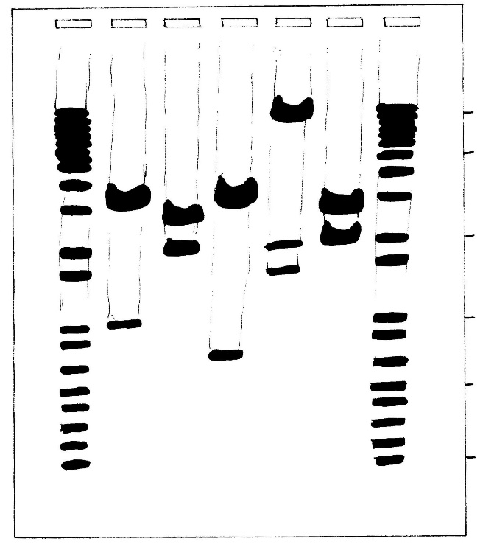
1 2 3 4 5 6 7
Länge der DNA-
Fragmente in
Basenpaaren

12.000

5.000

2.000

1000

500

100

1 und 2: Marker-Gemisch
2-5: DNA der Verdächtigen A-D
6: DNA vom Tatort

Lösungen:

Aufgabe 1: Die DNA-Stücke sollen von der Startlinie weg zur entgegengesetzten Seite laufen. Weil sich gleichsinnige Ladungen abstoßen, muss an der Startlinie der Minuspol und am anderen Ende der Pluspol liegen.

Aufgabe 2: Je länger die DNA-Fragmente sind, desto sperriger sind sie und desto langsa mer wandern sie durch die Maschen des Gels. Je länger die DNA-Fragmente sind, desto mehr negative Ladungen haben sie, desto schneller müssten sie eigentlich wandern, aber der Effekt der Sperrigkeit überwiegt. (Die Abfolge ist nicht linear, aber das müssen die Schüler nicht begründen).

Aufgabe 3: Das Streifenmuster von (3) = Person B ist mit dem vom Tatort identisch, die Streifenmuster der anderen drei Personen sehen völlig anders aus.

Nickl, Januar 2020

